【弱智的PIC教程之16】
定时器Timer2
【捉迷藏的争议】
大家捉迷藏，需要那个寻找的小朋友甲，算255个数，然后开始寻找。甲不干，说只能数到200，就开始寻找，讨价还价，这个数（计数溢出值）还在变化。
争论不休之时，我出面干预，我给一个寄存器PR2，存放小朋友们的商量后的结果，只要计数值（TMR2）与PR2的值相等，就认为时间到，溢出了。PR2的取值为1~255。

Timer0与Timer1的不同点
- Timer2计数器为寄存器TMR2，增加一个寄存器PR2。当TMR2计数值等于PR2时，产生溢出。PR2的取值范围：1~255，默认值为255。
- 分频器为两级。即“预分频器”和“后分频器”
- “预分频器”与我们前面讲过的分频器相同。就是设置多少个时钟脉冲，计数；一次。通过设置T2CON寄存器的bit1、bit0位，如下图：
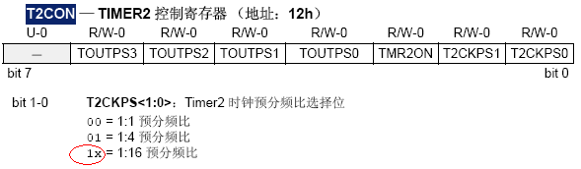
通过设置，可将预分频比设置为1:1、或1:4、或1:16
【注意】当预分频比设置为1:16时，《数据手册》规定是：”1x”,x可为“0”，也可为“1”。意识是只要bit1设置为”1”,而bit0可为“0”也可为“1”。但在实际应用中，建议设置为“10”，本人曾经出现过设置为“11”时出错。
- “后分频器”。按说当计数器TMR2与PR2数字相等时，产生溢出，将Timer2中断标志位TMR2IF置“1”。但实际不同，Timer2有个“后分频器”。它的作用是设置每溢出“几次”，才产生一个中断标志。也就是说必须溢出若干次，才会产生一个中断标志TMR2IF=1。
那么究竟溢出多少次，才产生中断标志呢？这就需要设置“后分频比”，通过设置T2CON的bit6~bit3位，比例从1:1 ~ 1:16，共16种可供选择。如下图：
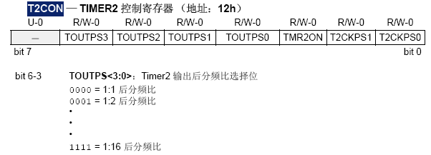
其他地方与Timer1定时器相似。详细的资料，请参考PIC16F628A的数据手册，读者要学会自己看厂家资料。尤其是关注寄存器T2CON的内容。
下图是Timer2的工作原理：
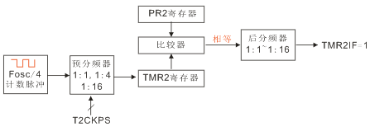
下面我们用定时器2（Timer2）来进行延时，程序代码如下：
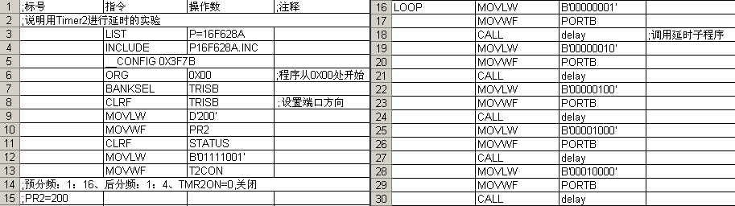
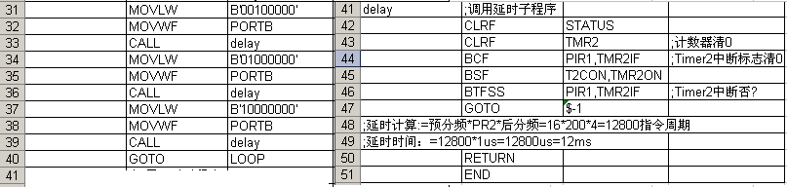
【分析】
第9、10行设置PR2。
第12、13行设置Timer2相关参数，预分频比1：16、后分频比：1：4
第43、44行，在Timer2定时器工作前，清除中断标志位TMR2IF、计数器清0.
第45行，启动定时器2.
第46、47行，查询定时器是否中断（标志位TMR2IF=1？）

该程序源代码存放在“LX1_LED源代码.XLS”文件之Timer2页。

